**Grantræet**

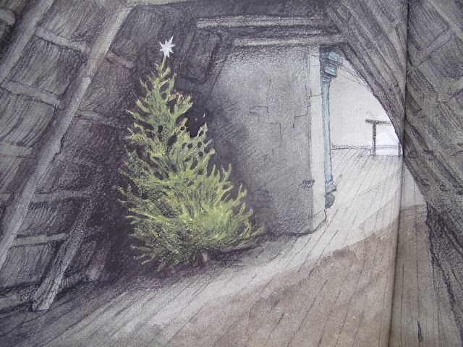

**Opgave**

Brug analysevejledningen s. 298 i *Håndbog til Dansk*.

Vær klar til at fremlægge for resten af klassen medRoen tydelig fortolkning af eventyret, der kan opsummeres i 2-3 sætninger, som I skriver ind i dette dokument:

<https://docs.google.com/document/d/1kY4sHv8m1Cih2xuzC52DIWCXk7k4I0F-J8AtE2MxdQ4/edit>

I skal også være klar til at svare på hvilke fagbegreber, I har anvendt.

**Grupper**

* Rosa, Hila, Gry, Sofia, Prosberg
* Isabella, Melike, Tobias, Sofie, Hannah
* Anna, Lorin, Conrad, Ida
* Mie, Kiraz, Nicolaj, Ida-Marie, Freja
* Susana, Philip, Angel, Beyza
* Canzu, Maja, Noah, Benedicte